Fundo Zapallar — boletas ESVAL vs WES Matriz y Estanque Inferior
Misma ventana 12h de la tabla original, con consumo del estanque inferior y diferencia respecto de la matriz principal (000027-01).
Método WES 12h: suma horaria en hora Chile desde las 12:00 del día de lectura inicial hasta las 12:00 del día de lectura final (ventana semiabierta). Matriz principal = Matriz ESVAL (000027-01). Estanque Inferior = 000027-02. Dif. Matriz−Inf = WES Matriz 12h − WES Estanque Inferior 12h (positivo = la matriz midió más). Las filas en rojo son las mismas de la tabla original (|Dif. % boleta| > 20%). Las columnas nuevas van en verde.
Ciclo lectura | Boleta | Delta medidor (m³) | Facturado | WES Matriz 12h (m³) | Dif. % boleta | Estanque Inf. 12h (m³) | Dif. Matriz−Inf (m³) | Fase equipo
28/08–27/09/25 | 90097803 | 3.375 | 401 | 3.188,9 | -5,5% | 2.982,3 | 206,6 (+6,5%) | Inductivo ESVAL
27/09–29/10/25 | 90777916 | 3.973 | 383 | 4.086,3 | +2,9% | 4.266,6 | -180,3 (-4,4%) | Inductivo ESVAL
29/10–28/11/25 | 91459036 | 5.711 | 417 | 5.678,5 | -0,6% | 5.081,1 | 597,5 (+10,5%) | Inductivo ESVAL
28/11–30/12/25 | 92141513 | 6.319 | 676 | 6.269,4 | -0,8% | 5.308,8 | 960,6 (+15,3%) | Inductivo ESVAL
30/12/25–30/01/26 | 92825564 | 7.193 | 501 | 7.200,3 | +0,1% | 6.108,8 | 1.091,5 (+15,2%) | Inductivo ESVAL
30/01–27/02/26 | 93509803 | 6.478 | 311 | 5.716,3 | -11,8% | 6.431,9 | -715,6 (-12,5%) | Transición (desconex./cambio)
27/02–30/03/26 | 94194644 | 6.793 | 1.028 | 1.867,1 | -72,5% | 11.809,4 | -9.942,3 (-532,5%) | Transición (desconex./cambio)
30/03–29/04/26 | 94879773 | 6.034 | 808 | 2.997,4 | -50,3% | 8.784,2 | -5.786,9 (-193,1%) | Ultrasónico WES
29/04–29/05/26 | 95565463 | 4.566 | 635 | 3.254,5 | -28,7% | 2.986,3 | 268,2 (+8,2%) | Ultrasónico WES
29/05–27/06/26 | 96251613 | 3.707 | 639 | 2.378,8 | -35,8% | 2.931,4 | -552,6 (-23,2%) | Ultrasónico WES
27/06–29/07/26 | 96937917 | 5.067 | 2.328 | 3.239,2 | -36,1% | 2.338,7 | 900,5 (+27,8%) | Ultrasónico WES
29/07–28/08/26 | 97624985 | 2.079 | 331 | 1.753,7 | -15,7% | 1.612,3 | 141,4 (+8,1%) | Ultrasónico WES
TOTAL 12 ciclos |  | 61.295 | 8.458 | 47.630,4 | -22,3% | 60.641,7 | -13.011,3 (-27,3%)

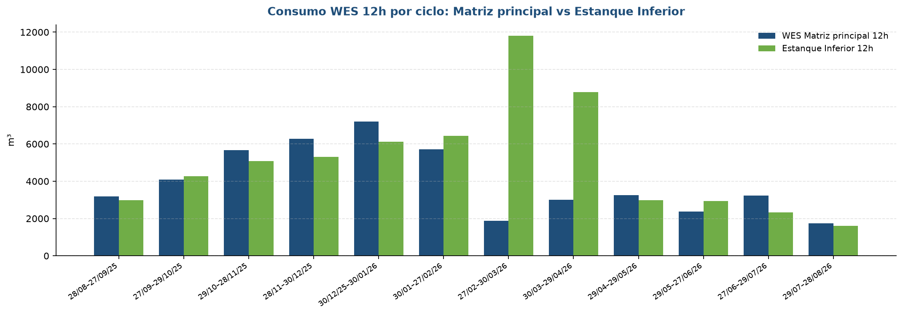
Nota: en los ciclos de transición (desconexión del sensor de matriz el 25/02/2026 e instalación del ultrasónico el 11/03/2026) la matriz no es comparable con el estanque inferior.

